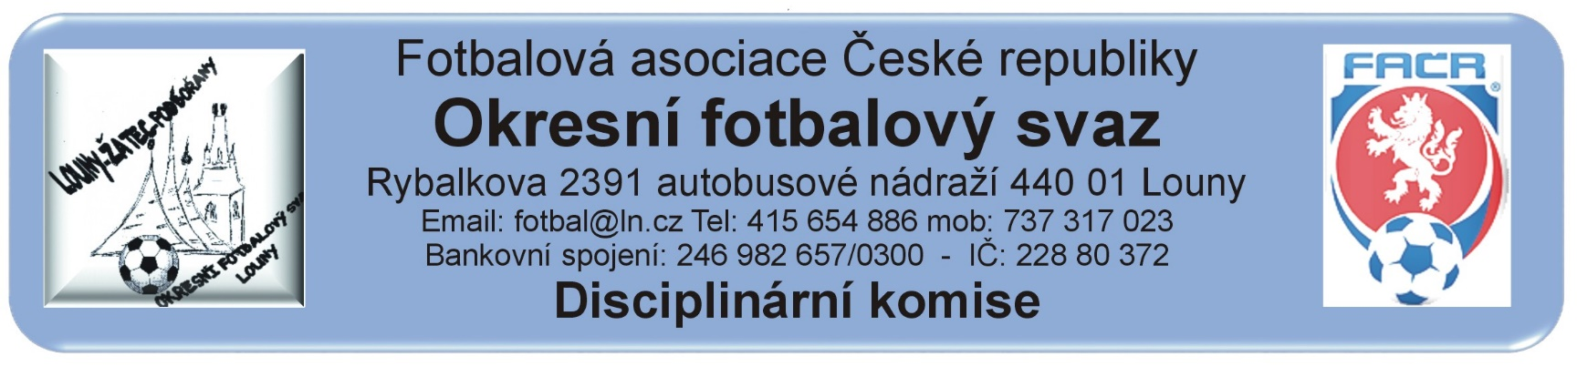

ZÁPIS č. 17 / 2018 - 2019
Den konání: 2. května 2019
Přítomni: Vápeník, Kratochvíl, Bechyňský
Omluveni:
Hosté:

DK OFS Louny upozorňuje členy a kluby hrající okresní soutěže, že podle nového disciplinárního řádu jsou jakákoli rozhodnutí a oznámení uveřejňována výlučně na ÚŘEDNÍ DESCE OFS Louny. Nebudou doručována jiným způsobem.
DK OFS Louny – upozorňuje oddíly, že finanční částky budou zahrnuty do sběrné faktury.(§20)
DK OFS Louny - upozorňuje fyzickou osobu, že uloženou peněžitou pokutu je potrestaná fyzická osoba povinna uhradit nejpozději do 7 dnů ode dne, kdy rozhodnutí nabylo právní moci a v této lhůtě vyrozumět disciplinární orgán, který o uložení pokuty rozhodl, o zaplacení peněžité pokuty. (§20)
DK OFS Louny – upozorňuje oddíly na § 93 - Předběžně zakázaná činnost 1. Byl-li hráč vyloučen podle pravidla č. 12 pravidel fotbalu a rozhodčí toto jednání zapsal do zápisu o utkání, má tento hráč od okamžiku vyloučení předběžný zákaz závodní činnosti. 2. Předběžně zakázanou činnost má také: a) hráč, který měl být podle pravidla č. 12 pravidel fotbalu vyloučen a rozhodčí toto jednání zapsal do zápisu o utkání na pokyn delegáta, b) člen realizačního týmu, který se dopustil jednání, za které by jako hráč měl být podle pravidla č. 12 pravidel fotbalu vyloučen a rozhodčí toto jednání zapsal do zápisu o utkání. 3. K předběžnému zákazu činnosti podle odstavce 2 dochází okamžikem zapsání do zápisu o utkání.

Došlá pošta:

Žádost Tělocvičná jednota Sokol Měcholupy o finanční kompenzaci trestu za udělení 2 ŽK, Morávek Jaromír, ID 97041381
Žádost Tělovýchovná jednota Ohře Lišany, z.s. o finanční kompenzaci trestu za udělení 2 ŽK, Beránek Tomáš, ID 93120573

Rozhodnutí:

Zastavená závodní činnost nepodmíněně:

Hráč | ID | Oddíl / Klub | ZČN | Od | Důvod | § DŘ | Číslo jednací
Koubek Luboš | 97091551 | Slavětín | 7 SU | 28.4.2019 | ČK – Surová hra | 42/2 | 68/2019

Kompenzace za udělení 2 ŽK:

DK vyhovuje žádosti Tělocvičná jednota Sokol Měcholupy o finanční kompenzaci trestu za udělení 2 ŽK, hráč Morávek Jaromír, ID 97041381, klubu udělena finanční pokuta 400,- Kč. č.j. 69/2019
DK vyhovuje žádosti Tělovýchovná jednota Ohře Lišany, z.s.o finanční kompenzaci trestu za udělení 2 ŽK, hráč Beránek Tomáš, ID 93120573, klubu udělena finanční pokuta 400,- Kč. č.j. 70/2019

Hráč | ID | Oddíl / Klub | ZČN | Od | Důvod | § DŘ | Číslo jednací
Morávek Jaromír | 97041381 | Měcholupy | 0 SU |  | ČK – Vyloučení pro druhé napomenutí | 46/2 | 71/2019
Beránek Tomáš | 93120573 | Libčeves | 0 SU |  | ČK – Vyloučení pro druhé napomenutí | 46/2 | 72/2018

Předání ostatním komisím OFS:

Finanční pokuty:

Ostatní:

Kontumační výsledky:

Poplatky ve výši 150,- Kč, resp. 100,- Kč za projednání a finanční pokuty budou zaneseny do sběrné faktury oddílu.
Proti rozhodnutí DK je možné podat do 7 dnů od druhého dne, kdy bylo oznámení zveřejněno na úřední desce FAČR, k VV OFS za poplatek 1.500,- Kč, viz Disciplinární řád FAČR § 104 – 107 + příloha č.1.
Vápeník Martin - předseda DK OFS

